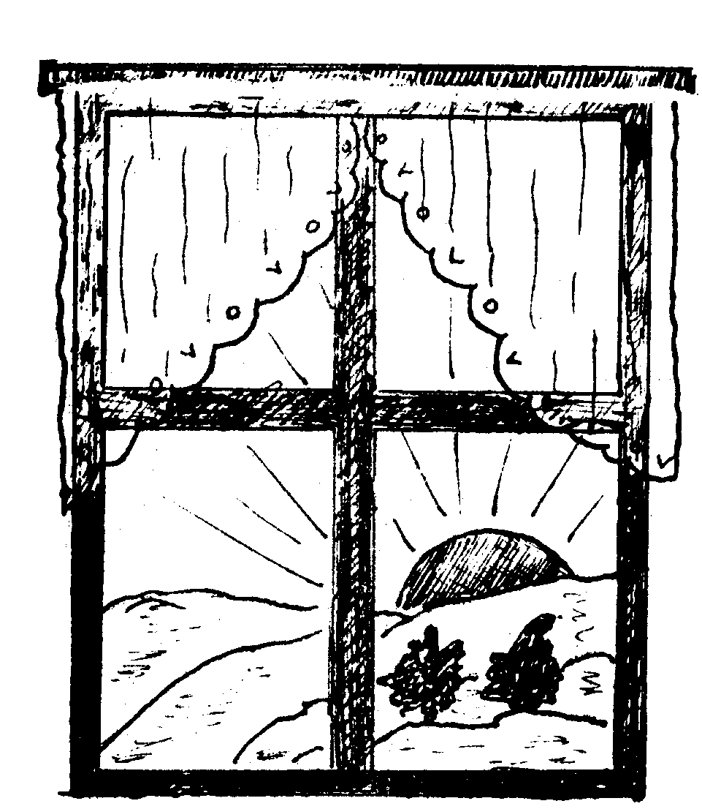
SRUBSKÉ OKÉNKO

18. prosince 2007 | Bezplatný výtisk 29 | Číslo 2

Vánoce, vánoce přicházejí

Rok se s rokem sešel a všichni jsme zase o rok starší a snad i o rok moudřejší. Moudřejší nejen o získané poznatky, ale i o své prožitky. Již staletí se traduje, že vánoční svátky jsou hlavně svátky duchovních hodnot, kdy se má každý zastavit a zamyslet se nad samotnou podstatou své existence. Smyslem tohoto počínání není nic jiného než poctivé zhodnocení svých kroků a skutků nebo chcete-li, nebojme se to nazvat výrazem poplatným této době – osobní bilance. Každý jen sám sobě může být v tomhle přísným kritikem, protože spokojenost nad jakýmkoliv vykonaným dobrým skutkem, štěstí z pomoci svému okolí nebo vědomí poctivosti ve svém každodenním jednání jsou pocity, které nám nikdo nepředá. Ty musí člověka doslova naplnit.
Věřím, že každý z nás si o letošních Vánocích najde na chviličku čas, aby se sám nad sebou zamyslel. A bude-li to ku prospěchu sebe samotného, svojí rodiny a nejbližšího okolí, bude to vlastně ku prospěchu nás všech, celého našeho společenství. Vánoce nám k tomu dávají jedinečnou příležitost. Jsou to přeci svátky klidu, míru a pohody. A proč to tedy nemohou být i svátky dobrých osobních předsevzetí do dnů příštích ?

Obecní zastupitelstvo přeje touto cestou všem občanům šťastné a veselé Vánoce a hodně zdraví, štěstí a úspěchů v Novém roce. Dále obecní zastupitelstvo děkuje všem těm, kteří se svojí prací přičinili o hezký vzhled naší obce v letošním roce.
Farkač Jindřich

Vánoce 2007 na Srubech
Tak jako každoročně, v neděli dne 23.12.2007 pod nasvíceným srubským vánočním stromem zahraje dechová hudba „Choceňačka“ svým již tradičním posluchačům (ale i všem dalším, kteří se dostaví) vybrané vánoční koledy. Koncert bude zahájen v 17.30 hod. Při té příležitosti bude též otevřen srubský kostel „Nanebevstoupení Páně“, kde si budete moci m.j. prohlédnout i vystavený srubský betlém.
Mše svatá vánoční bude sloužena na sv. Štěpána (středa 26. 12. 2007) v 7.30 hod.
V první polovině ledna roku 2008 proběhne v naší obci již tradiční „Tříkrálová sbírka“.
Šimek Jiří

SEŠEL SE ZASE UŽ S ROKEM ROK
ZDÁ SE NÁM, ŽE TO BYL PŘÍMO SKOK ….
Do konce roku 2007 už zbývá jen pár dní. Tento předvánoční čas vede mnohé z nás k ohlédnutí a zamyšlení nad uplynulým rokem. Jak tento rok proběhl v naší škole? Co se změnilo a co se v ní děje?
V letošním roce jsme podnikli spoustu nejrůznějších akcí a výletů, při kterých jsme získali nové zkušenosti, a také prožili mnoho krásných zážitků, na které všichni rádi vzpomínáme.
Jedním z nich byl poznávací výlet do našeho hlavního města, které každoročně navštěvujeme. Tentokrát jsme zamířili do Národního muzea na výstavu pravěku, kde nás zaujala socha Věstonické Venuše vysoká pouze 11,5 cm, jejíž stáří se datuje do období 29000 – 25000 let př.n.l. Potom naše cesta pokračovala do Národního divadla. Ve sklepení jsme viděli základní kameny dovezené na stavbu divadla z různých míst, přičemž původně měl přijít základní kámen jen a pouze z hory Řípu. Pozorně jsme naslouchali vyprávění pana průvodce o stavbě, výzdobě, lustru nad hledištěm, třech oponách a osobnostech, které se zasloužily o divadlo. Po náročné prohlídce nás čekalo příjemné posezení v pravěké restauraci u výborného oběda.
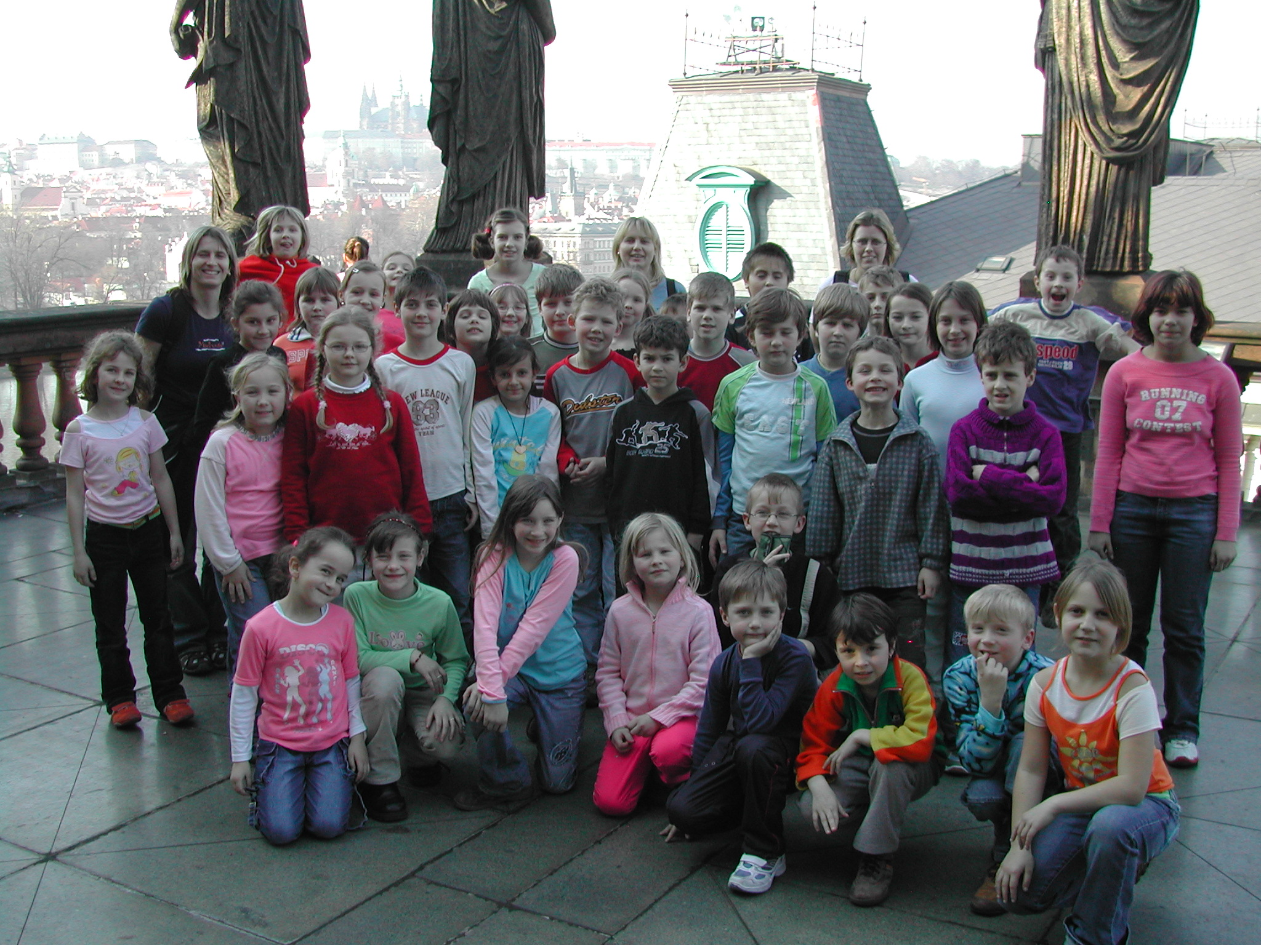
Jinou velkou akcí bylo rozloučení se školním rokem na hradě Veveří u Brna. Tady jsme absol-vovali prohlídku středově-kého hradu. Navíc jsme si zde mohli vyzkoušet střílení z kuše, výrobu hliněného nádobí a svíček. Shlédli jsme také šermířské sou-boje, které byly velice napínavou podívanou. Odměnou pro děti byl výlet parníkem po Brněnské přehradě.
Naše škola letos žila i mnoha jinými aktivitami a mimořádnými programy. Byly jimi poznávací výpravy na kolách, pěší túry po okolí, návštěvy divadelních představení, návštěva ekocentra v Oucmanicích a další akce související s projekty na celý školní rok.
Nyní se už ve škole chystáme na čas vánoční, který jsme zahájili „starými tradicemi“ na Veselém kopci. Milé uvítání v dřevěných chaloupkách s ukázkami zvyků nám připomnělo kouzlo Vánoc. A jaké si je uděláme v naší škole my? Jistě pěkné. Nejdříve si školu krásně nazdobíme. Jak se to dělá? Vezmeme barevný papír, nůžky, lepidlo barvy, štětce, skořápky od ořechů…., prostě se nám hodí ledacos. A škola je krásná, jiná, sváteční. Tajemství skrývá i naše zimní slavnost, kterou každoročně otevíráme čas vánoční pro maminky, tatínky, babičky, dědečky, sourozence, kamarády a všechny, kteří mají chuť s námi pobýt. Velké přípravy končí společným vystoupením našich dětí, na které Vás co nejsrdečněji zveme.
Kdy? Ve čtvrtek 20. prosince v 16 hodin.

Prožijte krásné Vánoce roku 2007.
Mgr. Jana Šejnohová
ředitelka školy

Místní lidová knihovna v novém

Již skoro rok poskytuje místní lidová knihovna v naší obci opět služby místním občanům. Po dvanáctileté odmlce byla opět zpřístupněna naší čtenářské obci. Přípravy na její otevření však trvaly prakticky čtvrt roku a to i za odborného dohledu knihovnic z Městské knihovny v Chocni. Celkem bylo vyřazeno cca 400 svazků, které již neodpovídaly současným čtenářským požadavkům a podmínkám a naopak do nově vzniklého knižního fondu bylo dodáno cca 250 nových knih.
Díky Obecnímu úřadu však byla zavedena ještě jedna služba pro občany, která dříve nebyla v knihovnách vesnického typu dostupná. Byl zaveden a zpřístupněn celé čtenářské veřejnosti internet, který je velmi bohatě využíván a to hlavně mládeží. Tato služba byla zavedena po poskytnutí finanční dotace od Pardubického kraje ve výši 25 000,- Kč.
Od otevření MLK bylo již vydáno 38 ks stálých průkazek.
Půjčovací doba v knihovně je
každé pondělí a čtvrtek od 16.00 hod. – 17.30 hod.
Novotná Alena – srubská knihovnice

Poděkování

Mezi naší obcí Sruby a osadou Hluboká stojí v poli „Zahradníkův kříž“. Je postaven na místě, kde byl 26. srpna 1860 zastřelen náš předek Josef Zahradník - rolník ze Srubů čp. 38. Josef Zahradník byl selský rebel, který se ještě za roboty stavěl proti zvůli choceňské vrchnosti a měl mnoho nepříjemností s vrchnostenskými úředníky.
Po zrušení roboty nebylo dořešeno právo provozování myslivosti na selských pozemcích. Sedláci uvažovali tak, že když padlo poddanství, tak padlo i právo vrchnosti vykonávat právo honitby na selském. Sedláci proto chodili na lov zvěře sami veřejně na své pozemky. Tak činil i Josef Zahradník, který se stal uznávaným vůdcem odporu proti vrchnosti. To se ovšem nelíbilo panským úředníkům.
Tehdejší nadlesní v Bošíně František Hábl zosnoval plán jak mladého sedláka odstranit a tak byl v osudný den vylákán Josef Zahradník do polí a tam zastřelen mysliveckým mládencem Janem Valentinem. Místo vraždy je označeno křížem, který nechala postavit manželka – vdova po zastřeleném – Františka Zahradníková.
V roce 1930 dali vnuci zavražděného – Václav a František Láskovi – svým nákladem zasadit do kříže desku s nápisem, který můžeme čísti dodnes. Jak léta plynula, na vzhledu kříže se podepisoval zub času. Pamětní deska odpadla a kříž se nachýlil.
V letošním roce, díky Obecnímu úřadu ve Srubech, byl kříž velmi pěkně opraven. Děkujeme proto srdečně zastupitelům obce Sruby a starostovi Jiřímu Šimkovi, že si jako jeden z mnoha úkolů vytyčili zachovat odkaz našich předků a uskutečnit opravu „Zahradníkova kříže“, jakož i opravu památníku padlých v 1. světové válce a též kříže,
který stojí naproti rozcestí silnice k Chocni.

Děkují
rodiny Ladislava a Jaromíra Horníčka
rodina Jílkova
rodina Čapkova
Vážení spoluobčané,
rok 2007 je pro celý Český zahrádkářský svaz jubilejní, neboť právě v tuto dobu vzpomínáme 50. letého výročí Svazu, který byl založen 29.9.1957. V tomto roce, tak začalo budování a formování největší zahrádkářské organizace v našem státě, která v době svého největšího rozmachu dosáhla téměř půl milionu členů.
Od svého vzniku prošel Český zahrádkářský svaz, stejně jako celá naše společnost složitým vývojem. Přetrval až do dnešních dnů, protože jeho jádrem jsou základní organizace, jejichž členové jsou spojeni láskou k přírodě, pro které práce na zahrádce není jen koníčkem, ale určitým způsobem života a seberealizace. Právě v tom je i budoucnost této společensky prospěšné organizace.
V naší organizaci v průběhu letošního roku bylo zjištěno, že střešní krytina na moštárně je v havarijním stavu – voda při dešti zatéká do budovy moštárny. Předseda ZO ČSZ ve Srubech požádal písemnou formou o výpomoc na opravu střechy starostu obce Jiřího Šimka. Pevně věříme, že střecha v nejbližším možném termínu bude ve spolupráci s Obecním úřadem opravena.
Zahrádkáři z místní organizace i letos moštovali ovoce pro širokou veřejnost.
ZO ČSZ Sruby nabízí spoluobčanům výhodný pronájem společenské místnosti v moštárně pro uspořádání privátních akcí – svatby a jiná životní jubilea.
Členové výboru ZO ČSZ oslovují občany, kteří mají zájem o členství v naší organizaci a aktivně se podílet na její činnosti, aby kontaktovali p. Jiřího Šedinu nebo pí. Marcelu Fajfrovou. Všichni zahrádkáři jsou v naší organizaci vřele vítáni.
V letošním roce se člen naší organizace opět zúčastnil regionální výstavy „Svět květin“ v Trutnově, kde svými výpěstky důstojně reprezentoval naší organizaci (2. a 3. místo).
Přestože, uplynulý rok nebyl pro nás zahrádkáře právě jednoduchý, věřím, že jste nakonec byli s úrodou spokojeni.
Vážení spoluobčané, věřím, že nastávající rok 2008 bude pro vás minimálně tak úspěšný jako byl rok 2007. Dále vám přeji pevné zdraví a hodně úspěchů v osobním i profesním životě.

Za výbor ZO ČSZ ve Srubech
Jaroslav TOUŠEK
Zvýšení ceny vodného od 1. 1. 2008
Na základě rozhodnutí dozorčí rady společnosti Vodovody a kanalizace Vysoké Mýto ze dne 28. 11. 2007 zvyšuje ode dne 1. 1. 2008 tato společnost cenu vodného a stočného svým odběratelům. Naší obce (tak jako dalších 12ti obcí) se týká jen zvýšení ceny vodného a to na částku 23,-- Kč/m3 včetně DPH. Důvodem zvýšení této ceny je jak zvýšení DPH z 5% na 9%, tak i zvýšení ceny materiálu, energií, PHM, služeb, stavebních prací i mezd.

Svozy popelnic v roce 2008
První svoz příštího roku bude 2. ledna 2008 a tímto datem počínaje budou svozy pravidelně vždy ve středu ve 14ti denním cyklu až do konce pololetí, 2. července svoz nebude a tak až za týden 9. července budou pokračovat svozy opět ve 14ti denním cyklu až do konce roku s výjimkou 24.prosince. Poslední svoz v roce 2008 bude 31. prosince.

Příprava výstavba 11 rodinných domků ve Srubech
V současné době Obec Sruby vlastní právoplatné územní rozhodnutí na budování inženýrských sítí a komunikace nového sídliště. Je připravena projektová dokumentace a žádost ke stavebnímu povolení. Skupina ČEZ zpracovává dokumentaci (napájecí transformátor a rozvody) samostatně. Začátkem příštího roku obec podá žádost o dotaci na technickou vybavenost a následně budou zahájeny stavební práce.
Jiří Šimek
Zpráva o činnosti fotbalového oddílu v podzimní části sezony 2007-2008

Hodnocení začneme od nejmladší kategorie. Tou je starší přípravka. Trenérská dvojice Roman Flídr a Ladislav Dvořák vstoupila se svým týmem do podzimní části s cílem pokusit se vybojovat 2. místo ve skupině a postoupit do jarní části, kde by hrála o 4. až 8. místo okresního přeboru. Suverénním vítězem této skupiny se stalo Vysoké Mýto "B". Naši hráči až do posledního kola bojovali o 2. místo s týmem Dobříkova. Dobříkovská defenzivní taktika nakonec slavila úspěch nad naším ofenzivním fotbalem a tak jsme skončili na 3. místě. Na posledním místě se umístilo mužstvo z Brandýsa nad Orlicí. V jarní části budeme bojovat o 9. až 12. místo.
Další mládežnické mužstvo, které zasáhlo do podzimních bojů, jsou mladší žáci. Mužstvo mladších žáků po loňské vydařené sezoně šlo do soutěže s cílem skončit na postupovém místě, kde by v jarní části hrálo o přeborníka okresu. Bohužel našemu mužstvu nevyšel domácí turnaj, kde jsme získali pouhé 3 body. V konečném součtu jsme obsadili 3.místo, na postup nám chyběl jeden bod. Postupujícími týmy jsou Čermná nad Orlicí a Kerhartice, na 4. místě se umístila Sopotnice a poslední ve skupině skončilo Zálší. V jarní časti budeme bojovat o 5.až 10. místo.
Mužstvo starších žáků pod vedením trenérů Štefana Houdka, Jiřího Zachaře a vedoucího mužstva Václava Beskyda si na začátku sezony dalo skromný cíl neskončit na posledním místě, protože většina hráčů spadá věkem do kategorie mladších žáků. Dalším důvodem přihlášení bylo hrát na velkém hřišti. Začátek podzimní části byl ve znamení proher, kdy rekordní prohra doma s Letohradem 0:15 nastartovala obrat k lepším výsledkům. První výhra v soutěži přišla v Žichlínku, kdy jsem po 15.minutách prohrávali 3:0 , fantastickým druhým poločasem jsme utkání zvrátili na naše vítězství 4:3. Další body jsme získali remízou s Řetovou a výhrou nad Albrechticemi. Po podzimní části jsme obsadili 10.místo, kde pod námi zůstaly týmy Řetové a Brandýsa nad Orlicí. Cílem v jarní časti sezony je pokračovat ve zlepšeném trendu podzimu.
U týmu mužů došlo během letní přestávky k výměně trenérů, kde hrajícího trenéra Pavla Novotného vystřídal Luboš Najman z Tisové. Vedení fotbalového oddílu vsadilo na zkušeného trenéra, který vedl oddíly Zálší, Vysokého Mýta a Zámrsku a vytyčilo cíl umístit se do 6.místa. Už v průběhu přípravy se ukazovalo, že mužstvo chybí koncový útočník, který je schopen dávat góly a rozhodovat zápasy. Po šesti odehraných zápasech mužstvo mělo pouhé 3 body a pohybovalo se v sestupových vodách. Herní krize se projevovala v napětí mezi mladšími hráči a trenérem. Před domácím důležitým zápasem s poslední Lukovou, vedení fotbalového oddílu odvolalo trenéra Luboše Najmana a pověřilo vedením mužstva do konce podzimní části Romana Flídra a Josefa Touška. Tato změna přinesla zlepšený herní projev a výhry v domácím prostředí nad Lukovou, Kerharticemi a Rybníkem. Poslední dva zápasy se našemu mužstvu nepovedly po všech stránkách a dvakrát jsme odešli ostudně poraženi 6:0.
Po složitém jednání se nám podařilo přivést k týmu trenéra Ludovíta Bartaloše, který měl nabídky z Libchav i Zámrsku a nakonec se rozhodl pro Sruby. Věříme, že tento ostřílený matador se zkušenostmi z divize a krajského přeboru, vytáhne naše mužstvo do vyšších pater.
Štefan Houdek

Zpráva o činnosti TJ Sokol Sruby
Dne 3. března 2007 se konala Valná hromada TJ Sokol Sruby. Pro další tříleté funkční období výboru tělocvičné jednoty byli zvoleni br. Pavlíček – starosta, br. Toušek – místostarosta, br. Dvořák – jednatel, br. Flídr – náčelník, br. Šejnoha – hospodář, br. Houdek – předseda odboru sportu a br. Zeman – vzdělavatel. Za členy kontrolní komise byli zvoleni br. Matoušek a br. Nerad. S veškerými dotazy a náměty pro činnost TJ se můžete obrátit na kteréhokoliv výše uvedeného člena výboru.
Naše členská základna má v letošním roce celkem 114 členů, z toho je 66 dospělých, 9 dorostenců a 39 žáků. Okresního přeboru v kopané se účastní družstva žáků a mužů, v rámci všestrannosti aktivně působí neregistrované oddíly floorbalu, nohejbalu, stolního tenisu a od září letošního roku taneční kroužek Světlušky.
Jsme velmi rádi, že nově opravený sál Sokolovny je našimi členy v odpoledních a večerních hodinách denně intenzívně využíván, neboť pro tento účel naši předkové Sokolovnu zbudovali.
V roce 2007 uspořádala naše TJ pro všechny občany obce tyto akce:
- Březen – 17. 3. se konal Sokolský ples s následným nedělním dětským karnevalem, kterého se zúčastnilo kolem sedmdesáti dětí s rodiči a prarodiči.
- Duben – 30. 4. proběhlo tradiční „Pálení čarodějnic“ s dětskými soutěžemi (putování po Bradavicích s Harry Potterem) a nezbytným opékáním vuřtů.
- Květen – naši členové dokončili venkovní posezení s občerstvením vedle dětského hřiště. Stěny vymaloval p. Pospíšil veselými obrázky s fotbalovou tématikou.
- Červen – 2. 6. jsme uspořádali dětský den ve spolupráci s IZŠMŠ Sruby. Program byl pojat jako „Dopravní den – znalost dopravních značek a pravidel silničního provozu“. Pro zpestření programu se dětem přijeli představit choceňští policisté a hasiči z Vysokého Mýta. Této zdařilé akce se opět zúčastnilo asi sedmdesát dětí.
30.6. se konal první ročník fotbalového „Kozel Cupu“, kterého se účastnilo 16 družstev. Sportovní den byl večer zakončen diskotékou.
- Září – byl založen taneční kroužek „Světlušky“, do kterého se přihlásilo 13 holčiček ve věku 4–6 let. Jejich prvním úspěchem byla soutěž o „Zlatou sezemickou rybku“, kde se umístily na krásném třetím místě. Dále vystoupily v Plchovicích v kulturním programu pro důchodce.
- Prosinec – 8. 12. jsme uspořádali taneční zábavu na které nám zahrála taneční skupina Modrý Maurícius.
V neděli 9. 12. jsme připravili pro děti „Mikulášskou diskotéku“, na kterou dětem přišel rozdat sladkosti Mikuláš a anděl s čerty. Taneční skupina Světlušky vystoupila v programu se dvěma tanečními sestavami.
26. 12. bude uspořádán Vánoční turnaj ve stolním tenise pro všechny zájemce s patřičným sportovním vybavením.
Úspěšnost výše uvedených akcí v roce 2007 je podložena hlavně obětavostí cvičitelů a pořadatelů naší TJ a vstřícností rodičů.
Valná hromada uložila výboru a starostovi TJ spolupracovat s vedením obce při přípravě a realizaci oprav fasády Sokolovny. Pro informaci uvádím, že výbor TJ provedl výběrové řízení za účelem nejvýhodnější nabídky na rekonstrukci fasády. Celkem bylo osloveno 9 stavebních firem, z jejichž nabídek byla jako nejvýhodnější vybrána nabídka firmy „První Vysokomýtská stavební společnost s r.o.“ Pokud se dohodneme s vedením obce na slíbené finanční spoluúčasti, bude Smlouva o dílo podepsána ještě v tomto roce s termínem realizace opravy fasády ve druhém čtvrtletí 2008. V tom případě bude naše Sokolovna konečně architektonickou ozdobou naší obce.
TJ Sokol děkuje svým sponzorům za finanční a materiální pomoc v roce 2007. Všem nejmenovaným obětavým členům TJ, svým příznivcům a všem ostatním spoluobčanům přejeme příjemné prožití Vánočních svátků, hodně zdraví a vše nejlepší do roku 2008.
SRUBSKÉ OKÉNKO vydává Obecní úřad Sruby pro informaci občanů. Redakční rada pracuje ve složení: šéfredaktor ing. Jaroslav Šejnoha, jeho zástupce Jiří Šimek, odborný redaktor Jindřich Farkač, Registrováno Okresním úřadem Ústí nad Orlicí pod značkou 46/95
Ing. Jiří Pavlíček, starosta TJ

